大學入學考試中心
102學年度學科能力測驗試題

社會考科

－作答注意事項－
考試時間：100 分鐘
題型題數：
˙單選題共 72 題
作答方式：
˙用2B鉛筆在「答案卡」上作答；更正時，應以橡皮擦擦拭，切勿使用修正液(帶)。
˙未依規定畫記答案卡，致機器掃描無法辨識答案者，其後果由考生自行承擔。

單選題（占144分）
說明：第1題至第72題皆計分。每題有4個選項，其中只有一個是正確或最適當的選項，請畫記在答案卡之「選擇題答案區」。各題答對者，得2分；答錯、未作答或畫記多於一個選項者，該題以零分計算。
1. 由於移民、移工和全球化潮流等因素，為現代社會帶來多元文化，使得國人與異文化的接觸增加。下列哪一種作法最有助於改善國人對異文化所產生的刻板印象？
(A)某電視台購買並播出外國的綜藝節目
(B)職棒聯盟邀請國外球隊來臺參與賽事
(C)臺灣某外商公司邀請國際巨星來臺演出
(D)國內外各大學締結姊妹校辦理學生交換
2. 人權是普世價值，許多國家都在相關法律中明文保障。以下關於人權的敘述何者正確？
(A)人權的實踐要考慮文化差異，有些國家的女性沒有投票權，這是文化差異，和人權無關
(B)學校規定不可以體罰，但家庭教育有體罰，且通常是為小孩好，故沒有侵犯人權的疑慮
(C)人權和公民權的範圍不同，來臺的外籍觀光客沒有公民權，但我國法律仍然保障其人權
(D)罪犯因為違反法律，而且往往對他人的人權造成侵害，因此國家不需要保障罪犯的人權
3. 甲報社報導：「策劃重大恐怖事件的中東恐怖組織領袖遭美國情報人員擊斃，對美國威望的提升以及未來的全球戰略均有重大意義……」；
乙報社報導：「恐怖攻擊事件發生時，美國曾譴責中東國家是暴力分子，現在自己卻以暗殺的恐怖手段結束這位英雄的生命，令人遺憾……」。
針對上述報導，下列何者是兩家報社對此事件做出迥異報導的最主要原因？
(A)各家報社本就有其不同的立場 (B)為擴大自家報社的市場占有率
(C)為追求輿論的平衡而刻意不同 (D)所有報導向來都無法呈現真相
4. 公共利益的推動，除了透過國家的公權力之外，也常經由公民團體的倡議。下列哪個例子屬於公民團體的倡議活動範疇？
(A)網民串聯集結在總統府前廣場，要求政府肅貪反污
(B)有志人士組成妓權團體，遊說政府將性工作除罪化
(C)教授帶領一群學生，抗爭政府執行都市更新不公平
(D)學者連署在報紙刊登廣告，呼籲政府重視失業問題
5. 關於自我發展的相關理論中，美國社會學家米德（George Herbert Mead）的論點備受重視，特別是他提出自我是由主我（I）與客我（me）所構成的看法。針對其理論的敘述，下列何者正確？
(A)因為主我的作用，個人習慣被動接受社會的規範
(B)因為客我的作用，個人常常會表現出客觀和衝動
(C)若個人的自我受主我的支配多一些，較具創造力
(D)若主我與客我能和諧互動，個人的自我才能成長
6. 志願結社的蓬勃發展已經成為當代臺灣多元社會的特徵，透過志願結社，可以形成關心公共事務的社會文化，這正是民主政治蓬勃發展的基礎。下列關於志願結社的敘述何者最為正確？
(A)為民間所發起，但並不包含與政治關係密切的政黨
(B)必須向政府正式立案登記，否則結社行為不具效力
(C)強調公民直接參與公共事務，對政府採取抗爭立場
(D)強調非營利的性質，但仍可採取企業性經營或活動
7. 選舉制度對於民主國家的政治制度與政府運作具有關鍵性之影響。根據我國現行的選舉制度，下列敘述何者正確？
(A)總統選舉採取兩輪投票制，故不會產生支持度未能過半的總統
(B)縣市升格為直轄市後，市長的選舉改採單一選區絕對多數決制
(C)縣市議員選舉採取複數選區制，名額較多能兼顧地方多元聲音
(D)立法委員選舉採取絕對多數決制，故能充分代表地方主流意見
8. 公共政策制定過程中，政策合法化乃是一項政策提案取得法定地位的過程，從而使政策對社會產生拘束力並執行之。請問下列敘述何者最能代表政策合法化的內涵？
(A)地方政府針對石化產業投資案，完成設廠地點之環境影響報告
(B)苗栗縣經縣議會表決通過，同意由縣政府撥款舉辦元宵節燈會
(C)經濟部研擬提出「經濟動能推升方案」，據以促進經濟的發展
(D)衛生署完成「萊克多巴胺風險評估報告」，列入食品安全參考
9. 我國大陸政策制定過程中，1980年代蔣經國總統曾提出「三不」政策，2000年陳水扁總統曾表達「四不一沒有」的立場，2008年馬英九總統就任後，也提出「新三不」的兩岸政策。關於前述「三不」、「四不」與「新三不」這三個政策或立場，以下敘述何者正確？
(A)蔣總統的「三不」，已透露出其晚年企圖打破兩岸對立的現狀
(B)陳總統的「四不」，堅持兩岸「一邊一國」漢賊不兩立的立場
(C)馬總統的「新三不」，跟陳總統「四不」都有「不獨」的意涵
(D)「四不」與「三不」基本上一樣，僅多出了「不會宣布獨立」

10. 某內閣制國家，有甲乙丙丁戊五個政黨，本次國會大選選舉結果如表1。依表中資訊判斷，下列有關其聯合內閣組成之敘述何者正確？
表1
政黨名稱 | 甲 | 乙 | 丙 | 丁 | 戊
國會席次 | 8 | 21 | 26 | 12 | 33
(A)甲黨所獲得的席次過少，沒有參與組織聯合內閣的機會
(B)丙黨若不想與過多政黨分享內閣權力，只能與戊黨合作
(C)甲乙丁三黨過半，組成聯合內閣可以獲得國會穩定多數
(D)乙丙兩黨若想合作組閣，只能夠尋求丁黨或戊黨的協助
11. 某重大貪瀆弊案遭揭發後，有公務人員接獲指示：「務必積極主動擴大調查、證據蒐集齊全，將貪瀆集團成員一網打盡，並將貪污之不法所得追回。」下列何者是最可能完成此一要求的公務人員？
(A)法官 (B)法警 (C)書記官 (D)檢察官
12. 據報載，某雇主因擔心所雇用之勞工不聽指揮或中途離職，於是扣留該受雇人之證件，約定在雇傭關係結束時就會同時歸還。對於上述雇主的行為，下列敘述何者正確？
(A)雇主可能已經觸法，該受雇者可尋求法律協助取回證件
(B)雇主扣留證件雖具有強制性，但並不違背契約自由原則
(C)雇主行為已侵害工作權，大法官會議可宣告此作法違憲
(D)雇主扣留證件作為履行契約之保證，屬私法自治的範圍
13. 某甲因違反《集會遊行法》遭到檢察官起訴，法官在審理該案件時，認為該法部分條文有違憲疑慮，依據法律規定，下列何項作法較為妥適？
(A)法官可告知該案件之當事人，向司法院大法官提出釋憲聲請以解決此問題
(B)法官可暫停該訴訟審理，備齊理由向司法院大法官提出釋憲聲請以求解決
(C)該案件當事人可要求法官依惡法非法精神，認定該法條違憲並判決其無罪
(D)該案件當事人可根據信賴保護原則，對行政機關提出訴願要求撤銷原處分
14. 父母早逝、沒有妻小的獨子大德與年邁祖母相依為命。某日大德駕車不小心撞傷路人小芬，造成小芬身受重傷，約定賠償50萬元。一週後，大德因病身故，只留下存款10萬元，小芬只好轉向大德的祖母求償。關於上述賠償，下列選項何者正確？
(A)大德的祖母並非法律所定之繼承人，所以小芬的求償於法無據
(B)除非大德的祖母依法拋棄繼承，否則小芬可以向她求償50萬元
(C)就算大德的祖母未依法拋棄繼承，也只須對小芬負10萬元的清償責任
(D)肇事的人是大德，只有大德有賠償義務，小芬不可向大德的祖母求償

15. 表2為航空公司臺北飛航上海的方式、平均票價以及機位供給、需求狀況。請問以下描述或解釋不同飛行方式供需狀況差異的敘述何者正確？
表2
飛行方式 | 票價 | 機位供給 | 機位需求
臺北直飛上海 | 新臺幣15,000元 | 3,500位 | 4,500位
臺北經香港至上海 | 新臺幣10,000元 | 2,000位 | 1,000位
(A)臺北直飛上海航班採以價制量導致需求大於供給
(B)多數旅客並不認為直飛的票價比轉機貴是合理的
(C)只有少數航空公司有直飛上海，讓旅客無從選擇
(D)多數旅客認為轉機額外的時間成本高於減價優惠
16. 因麵粉價格上漲影響大眾生活，政府要求麵粉業者必須將價格調回到漲價前的價格，且不得上漲。請問有關此凍漲措施的敘述何者正確？
(A)雖會造成市場供不應求，但可提高經濟效率
(B)會降低生產者剩餘，但消費者剩餘則會提高
(C)此價格管制與政府保證收購農產品措施相同
(D)會造成經濟效率的損失，非有必要不應施行
17. 部分非政府組織，為提供經濟上弱勢的可可農較佳之貿易條件與更多機會，致力推廣公平貿易可可的販售。雖價格較高，但透過消費者多付一些錢，可幫助開發中國家可可農免於被剝削。此概念目前已漸為民眾接受並積極參與，請問有關此現象的敘述何者正確？
(A)顯示全球化貿易下利益分配失衡
(B)此舉會讓可可農失去創新的動機
(C)不符合絕對利益之資源配置原則
(D)可可生產成本過高需要外界補貼
18. 國內生產毛額（GDP）、每人平均GDP、綠色GDP、國家競爭力以及經濟成長率等，皆為衡量一國整體表現的指標。下列有關這些指標的敘述何者正確？
(A)一國的經濟成長率愈高，該國的GDP以及國家競爭力也愈高
(B)GDP無法顯示政府效能高低，但綠色GDP與國家競爭力則可
(C)經濟成長率較低國家之每人平均GDP，不必然會低於經濟成長率較高國家
(D)相較於GDP，綠色GDP因為包含休閒價值，故後者的水準通常會高於前者
19. 當外部效果存在時，會破壞市場機能運作結果，進而影響資源分配以及經濟效率，請問有關外部效果影響的敘述何者正確？
(A)拍賣網站公布買賣雙方被評價內容，以克服因資訊不明產生的外部性問題
(B)高速公路以里程收費，乃依量出為入原則提高政府收入，改善外部性問題
(C)以加油數量多寡收取空氣污染防制費，為透過課稅方式解決外部成本問題
(D)書籍登記註冊為透過確立財產權的方式，克服著作被盜印之政府失靈問題
20. 小明以悠遊卡搭乘捷運上班，到辦公室後享受公司免費供應的咖啡，下班後以折價券享用吃到飽晚餐。根據以上內容，請問下列敘述何者正確？
(A)若捷運車廂不擁擠，則雖有排他性但仍具共享性
(B)免費商品即是公共財，如小明辦公室供應的咖啡
(C)由於悠遊卡上未載明使用者姓名，故不算私有財
(D)使用折價券吃到飽之晚餐有共享性，沒有排他性
21-22為題組
◎ 某學者研究指出：「1777年廣東梅縣客家人羅芳伯在東南亞西婆羅洲，為抵抗盜匪與西方殖民者的入侵，遂帶領華人與當地原住民，採民族平等、融合共處的方式，成立『蘭芳大總制共和國』，進而建軍、頒布法令及徵收稅賦。其元首稱『大唐總長』，以選賢禪讓的形式傳承，而國之大事皆眾議而行。由於主其事者多為粵籍華人，基於民族情感的脈絡，仍向清朝納貢稱臣，……直到19世紀末，才被荷蘭人所滅……」。
21. 根據上述內容，下列對此一「國家」的敘述，何者較為正確？
(A)他們向清朝納貢稱臣而無法自治，故仍是清朝版圖的一部分
(B)因他們未加入國際聯盟組織，故其不是一個國際認可的國家
(C)根據其政府的組成，應該是兼具總統制與內閣制特色的體制
(D)其在所屬區域宣示主權並實施治權，應已具備國家組成要件
22. 前述蘭芳大總制共和國的描述，有關其「民主」的論述何者較為正確？
(A)其採民族平等且大事皆眾議而行，基本展現民主共和精神
(B)因其元首並非由人民選舉產生，欠缺代議民主的分權制衡
(C)元首交替以禪讓方式傳承屬私相授受，不符依法行政原則
(D)由於議會並無其他政黨成員，推論其政黨制度屬一黨優勢
23-24為題組
◎ 民國100年臺灣社會爆發食物違法添加「塑化劑」的重大事件，引發各界重視。業者小華於民國100年5月因在食物中添加有害人體的「塑化劑」遭檢察官起訴。後因立法院認為原法律之處罰過輕，遂進行修法，對於違法者之處罰刑度由原來的三年以下有期徒刑，提高為七年以下有期徒刑，並自100年6月起生效。
23. 有食品業者發現其所使用的材料含有「塑化劑」，可能會危害食用者的健康，遂決定將產品從市面上全數回收。此一作法，主要是根據下列何者的要求？
(A)《公平交易法》 (B)《消費者保護法》
(C)民法裡的過失責任原則 (D)民法裡的公序良俗原則

24. 依上文內容，假設法院於同年8月就小華的行為判處其有期徒刑四年之刑罰，此判決之適法性為何？
(A)合法，判決時新法已經生效，法官必須依據新修訂的法律審判
(B)合法，法律本允許法官對於情節重大之犯罪酌量加重法定刑度
(C)違法，因為在本案例法官應該依據行為人行為當時之法律審判
(D)違法，此一判決未考慮社會觀感，不符合新法加重刑度的精神
25. 近代亞洲曾經爆發一場戰爭，交戰雙方都使用西方軍事技術及裝備。原本列強認為雙方旗鼓相當，但人口、土地均居下風的國家，因維新政策成功，反而戰勝，頗出各國意料。這場戰爭是：
(A)日本打敗中國的甲午戰爭 (B)以色列勝埃及的六日戰爭
(C)越南擊敗美國的解放戰爭 (D)印尼擊退荷蘭的獨立戰爭
26. 教科書往往反映當代的時局與世變。某一時期，小學課本中有一個單元名稱為「一個惡魔」，說「帝國主義是什麼？帝國主義是一個惡魔。他一隻手裡是算盤，一隻手裡是武器。他有兩副面孔，打算盤的時候，他的面孔好像很和善，但是，使用武器的時候，他的面孔就變得兇惡無比了。」還說：「他恐怕人家不如他的意，就想同人家訂不平等條約。」這應當是哪個時期的課本？
(A)新文化運動時期 (B)對日抗戰時期
(C)文化大革命時期 (D)臺灣戒嚴時期
27. 基督教會自「某個事件」開始，經常以宗教審判和贖罪券兩種方式強化教會的領導地位。宗教審判用以處罰危害教會的異端；贖罪券則用於酬謝參與打擊異教徒者，可免除死後審判。上述所說的「某個事件」是：
(A)諾曼人入侵 (B)十字軍運動 (C)黑死病盛行 (D)東羅馬滅亡
28. 一個展覽會中，主辦單位不僅邀請來自北海道、京都、大阪、朝鮮等地的機構與企業設館參展，也廣邀滿洲國、暹羅、福建等地的公私團體，展出各地特產。展場中另有一些具有特色的主題館，如糖業館與林業館。這是哪個展覽會的情況？
(A)1935年臺北的始政四十年博覽會 (B)1970年在大阪舉行的萬國博覽會
(C)1975年在沖繩的世界海洋博覽會 (D)2010年在上海舉行的世界博覽會
29. 1907年，湖廣總督張之洞建議朝廷：禁止書鋪販售「某類物品」，違者重罰查封；並通令各省學堂，禁止學生購閱，違者逐出校門；令外務部商請總稅務司轉飭各郵政局，查禁銷毀，不得代寄。張之洞建議禁售的「某類物品」應是：
(A)天演論之書籍 (B)基督教宣傳冊
(C)憲政體制叢書 (D)鼓吹革命書刊

30. 一本書的作者批評當時的社會現象，指出：世人喜歡利用祖先彰顯自己，例如王家已經遷居本地數代，但王某詩文集中卻仍標示百年前的祖籍，以證明家世顯赫。這本書最可能是：
(A)漢代《風俗通義》 (B)唐代《史通》
(C)南宋《夷堅志》 (D)清代《皇朝通考》
31. 臺灣總督在就職時指出：「本政府統治方針本於『臺灣為帝國領土之一部』的精神。我們應當啟發臺人之智能德操，使其感受朝廷一視同仁的美意，希望醇化臺人，使其與內地人融洽相處，進而使臺灣與內地無異。」這位總督最可能是：
(A)1895年接收臺灣，鎮壓抗日的樺山資紀
(B)1902年肅清「臺地匪亂」的兒玉源太郎
(C)1919年結束軍事統治的文官總督田健治郎
(D)1936年推動臺灣進入戰時體制的小林躋造
32. 一位政治人物呼籲：全國各黨各派要放棄歧見，停止內戰及一切敵對行為；大家應當團結一致，抵禦外侮，集中力量來奮鬥救國。這種說法應是：
(A)曾國藩對太平天國將領的招降公告
(B)民國初年袁世凱稱帝時的登基宣言
(C)九一八事變以後毛澤東的抗日聲明
(D)抗戰勝利後蔣中正號召團結的主張
33. 一本書寫道：這個國家原本絕大多數人民為農民，因社會發展不均，農民起而造反，爆發大革命，推翻既有政府，重建國家。新政府之施政目標是強化國防力量，以對抗資本主義國家，因此強調鋼鐵工業，民生工業的發展相對落後。但因該國實施計畫經濟，受到經濟恐慌的影響也較小。這最可能是描寫：
(A)1790年代的法國 (B)1870年代的日本
(C)1930年代的俄國 (D)1970年代的印度
34. 秦漢時期實施郡、縣二級的行政區劃，最基層的地方行政長官為縣令（長），負責管理地方，統籌稅收。當時縣令（長）如何產生？
(A)根據宗法，父死子繼 (B)皇帝分封，冊命任用
(C)由郡守指派下屬擔任 (D)由中央政府直接任命
35. 1950年代初期，歐洲某城市中，一位住在英國佔領區的居民，一大早先通過檢哨站，到蘇聯佔領區上班。下班後，經常要繞到美國佔領區購買日常用品，然後搭電車回家。這個人最可能生活在何地？
(A)維也納 (B)華沙 (C)布拉格 (D)柏林

36. 一位學者擔心：國家因為民族多元，許多人受到當時流行的民族主義影響，希望獨立、建國，最終可能導致國家分崩離析。他呼籲大家珍惜共同擁有的歷史經驗，以「命運共同體」的觀念整合國家。這位學者最可能生活在：
(A)1860年的義大利 (B)1910年的奧匈帝國
(C)1930年的波蘭 (D)1960年的美國
37. 一位國家元首在議會中表示：統治者應當傾聽上帝的意旨，而不受制於法律。他認為自己是人民的主人與父親，可以主宰臣民的生死。他應當遵守與上帝的誓約，無須經過議會便可自行制訂法律。這位元首是：
(A)1世紀羅馬統治者奧古斯都 (B)17世紀的英王詹姆士一世
(C)19世紀初法蘭西皇帝拿破崙 (D)19世紀末的德皇威廉二世
38. 一首讚美臺灣風情的歌謠說：「海岸線長山又高，處處港口都險要。四通八達有公路，南北是鐵道，太平洋上最前哨，臺灣稱寶島。」介紹物產時指出：「四季豐收蓬萊稻，農村多歡笑，白糖茶葉買賣好，家家戶戶吃得飽。鳳梨西瓜和香蕉，特產數不了，不管長住和初到，同聲齊誇耀。」這首歌謠創作的背景最可能是：
(A)1890年代，臺灣慶祝第一條鐵路通車典禮
(B)1910年代，日本總督府完成縱貫鐵路建設
(C)1950年代，臺灣實施經濟改革，漸有成效
(D)1980年代，中共統戰歌謠，爭取臺灣民心
39. 此一時期，君權高張，對於大臣、高官並不尊重。官員如觸怒天子，可能當眾遭到責罰，甚至押到午門外杖刑，年紀大的官員往往死於杖下。這本不是當時法典規範的刑罰，皇帝卻藉此樹立威望，壓抑大臣。這場景應發生於何時？
(A)漢朝 (B)唐朝 (C)元朝 (D)明朝
40. 一位統治者推動改革，規定：所有貴族、商人、軍人與城市居民都必須穿著日耳曼式服裝，違反法令者課以罰金。當時謠傳：我們的統治者其實是一位日耳曼理髮師冒充，所以要我們穿日耳曼式服裝。這些措施引起農民暴動，認為：我們捍衛基督信仰，卻因為穿著傳統服裝，不能進入教堂。這位統治者是：
(A)路易十四 (B)彼得大帝 (C)明治天皇 (D)凱末爾
41. 蔣中正在日記中記載：最近，中共代表向美國表示，中共必須重視莫斯科的意見，美國想調解國共關係，必須先徵求俄國同意。此段記載最可能出現於何時？
(A)1924年國民黨實施聯俄容共之際
(B)1937年七七盧溝橋事變爆發之後
(C)1946年二次大戰後中國發生內戰
(D)1958年中共發動八二三砲戰之前

42. 民國成立後，清史研究日漸盛行，對於清初「文字獄」提出了新的觀點與解釋。學者研究指出，部分民間傳聞與歷史事實之間有很大的差距。下列對此一現象的說明，何者最合理？
(A)民間傳聞係來自革命黨人的醜化 (B)學者受科學史觀影響，否定傳聞
(C)清朝檔案偏袒皇帝，立場不客觀 (D)宮中檔案開放，學者找到新事證
43. 表3為1910年到1940年間臺灣人口的統計資料。
表3
年份 | 甲族群  (萬) | 比率  % | 乙族群  (萬) | 比率  % | 丙族群  (萬) | 比率  % | 丁族群  (萬) | 比率  % | 總計  (萬)
1910 | 306 | 92.9 | 1.48 | 0.4 | 12.2 | 3.7 | 9.8 | 3.0 | 329.9
1920 | 343 | 91.4 | 2.48 | 0.7 | 13.0 | 3.5 | 16.6 | 4.4 | 375.7
1930 | 425 | 91.0 | 4.66 | 1.0 | 14.0 | 3.0 | 23.2 | 5.0 | 467.9
1940 | 552 | 90.9 | 4.61 | 0.8 | 15.8 | 2.6 | 34.6 | 5.7 | 607.7
表中丙、丁代表的族群分別是：
(A)丙為臺灣人、丁為原住民 (B)丙為外國人、丁為臺灣人
(C)丙為日本人、丁為外國人 (D)丙為原住民、丁為日本人
44. 某一政治活動中，許多民眾要求：政府必須保障非武裝之集會、結社的自由；政府應當保障言論、出版、罷工的自由；憲兵僅能管理軍人，不得隨意逮捕人犯；政府應當撤銷貿易局、專賣局。他們同時希望能保障生活必需品的供應。這是：
(A)1789年的法國革命 (B)1830年的七月革命
(C)1947年的二二八事件 (D)1966年的文化大革命
45. 某一地區在15世紀初逐漸成為國際貿易中心，各地商人在此交易，也可乘船前往中國經商。當地國王與中國建立友好關係，曾親自前往北京，中國使臣也經常前往該地。16世紀，該地遭西方殖民者入侵，國際貿易形勢改變，東西文明往來更為頻繁。這個地區是：
(A)麻六甲 (B)臺灣 (C)琉球 (D)香港
46. 一座城市中，居民熱烈討論即將重建的大教堂建築樣式，他們對常見的哥德式建築並不滿意。因為古代建築廢墟隨處可見，他們鼓勵競標的建築師從古代建築中尋找靈感。經過幾十年的努力，一座覆以圓頂的長方形教堂，終告竣工。這座城市是：
(A)羅馬帝國時期的耶路撒冷 (B)十一世紀中期的聖彼得堡
(C)文藝復興時期的佛羅倫斯 (D)十九世紀初期的墨西哥市

47-48為題組
◎ 新航路暢通之後，國際人口移動逐漸增加，許多地區成了移民的目標。18世紀以後，出現許多移民組成的新國家。
47. 一個由歐洲移民主導的國家，立法者將國內人口分成「白人」與「非白人」兩類。20世紀初年，該國政府計畫制訂移民政策時，打算將所有申請移民該國的人口分成「可以」與「不可」被白人社會同化兩類。他們認定非白人屬「次等種族」，會降低該國生活品質，必須防止非白人破壞既有的美好生活。這個國家是：
(A)澳洲 (B)美國 (C)俄國 (D)新加坡
48. 這種想法應是受到何種思想影響？
(A)社會達爾文主義 (B)馬克思共產主義
(C)啟蒙運動思潮 (D)理性主義思潮
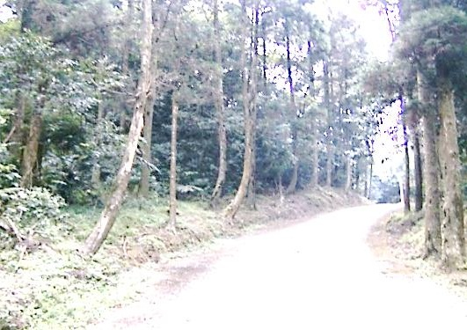
49. 照片1是某人站在樹林裡的小徑，由南向北拍攝的某地地表景觀。從照片中可判斷該地正在發生何種變化？
照片1
(A)斷層作用由南向北不斷延伸
(B)背斜構造由東向西逐漸隆起
(C)堆積作用由北向南陸續增強
(D)坡地地層由西向東緩慢滑動

50. 長期以來，印尼即以「關係印尼民族生死存亡的問題」為由，推動「國內移民」計畫。從1960年代到1980年代，共有100萬左右的家庭遷移他處。下列哪兩個因素是印尼推行國內移民計畫的主因？（甲）促進區域開發（乙）爪哇島居民過多（丙）土地分配不均（丁）民族混居動亂頻繁。
(A)甲乙 (B)甲丁 (C)乙丙 (D)丙丁
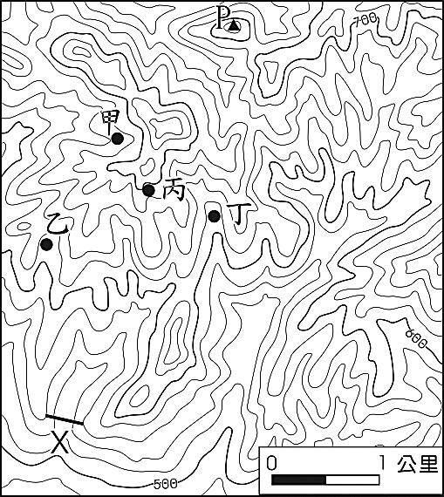
51. 圖1是某地等高線地形圖，圖中甲、乙、丙、丁為養豬戶所在，X線段是預計要修築水壩的位置。若水壩修築完成，則哪家養豬戶必須遷移，以免污染水庫水源？
500
600
700
(A)甲 (B)乙
(C)丙 (D)丁
圖1

52. 重大政治或經濟事件發生時，常立即影響全球股票價格。若上海在當地凌晨2時30分發生足以影響全球股市的重大事件，則香港（營業時間：9:30-16:00）、倫敦（營業時間：8:00-16:00）、紐約（營業時間：8:30-15:00）、東京（營業時間：9:00-15:00）等地的股票市場，發生股價波動的先後順序為何？
(A)紐約、倫敦、香港、東京 (B)倫敦、香港、東京、紐約
(C)香港、倫敦、紐約、東京 (D)紐約、東京、香港、倫敦
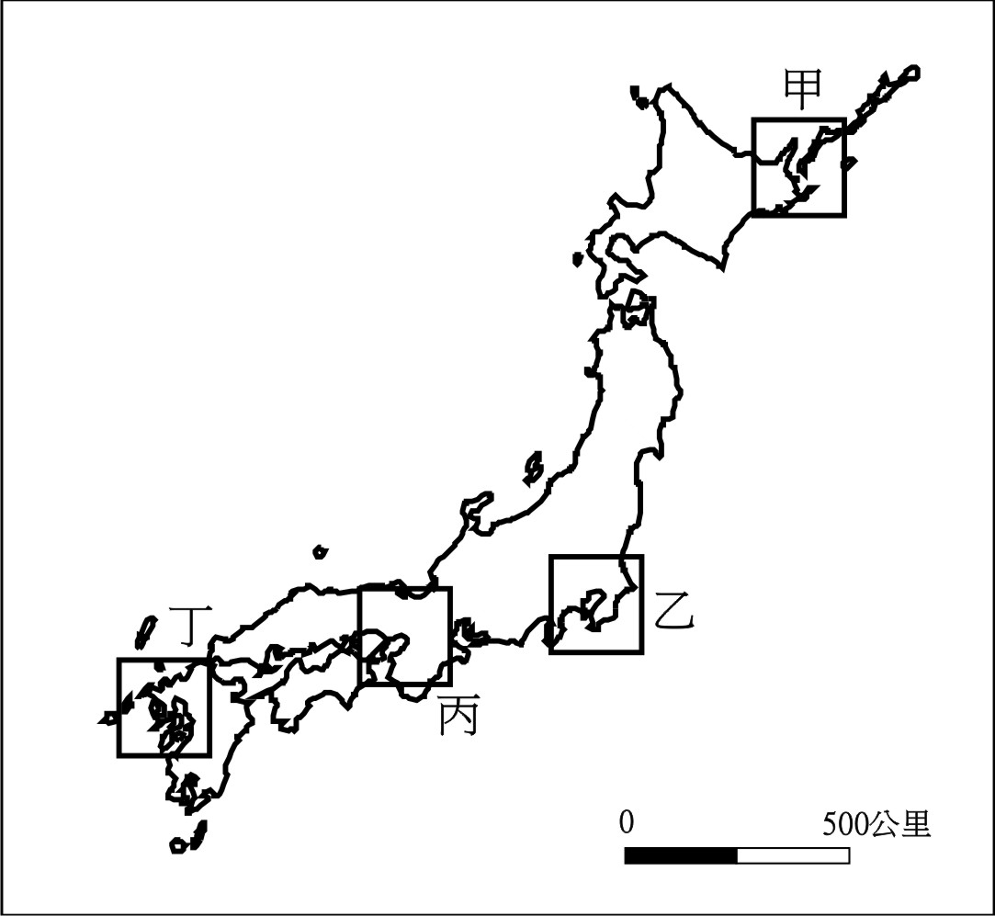
53. 聯合國教科文組織登錄的世界遺產，包括自然遺產、文化遺產和複合遺產三大類。日本登錄的世界遺產中，有12項屬文化遺產。從日本的歷史發展判斷，圖2中何處擁有的文化遺產最多？
圖2
(A)甲 (B)乙
(C)丙 (D)丁
54. 英國風險顧問公司指出，全球對天災最無招架之力的第一名國家是孟加拉，面臨「極度」風險的第一名國家也是孟加拉。孟加拉面臨的天災經常發生在每年的哪一季節？
(A)春季 (B)夏季 (C)秋季 (D)冬季
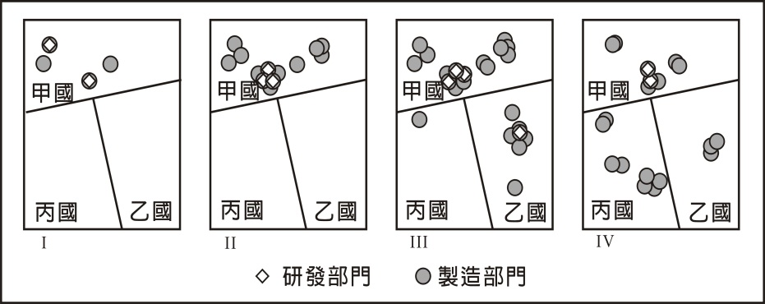
55. 圖3為某高科技產品製造公司I-IV四個不同時期的區位變遷圖。下列哪個概念最適合解釋這種變遷？
圖3
(A)區位租
(B)區位擴散
(C)區位慣性
(D)區位聚集
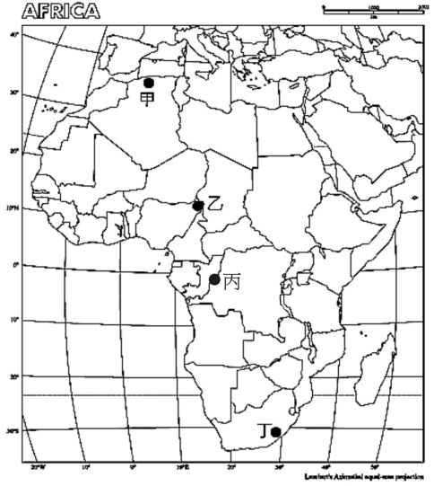
56. 2012年聯合國糧食暨農業組織（FAO）表示：「糧食不足和營養不良再度席捲該區，約1800萬人直接受害。乾旱使得該區的穀物生產較去年減少26%，當地的游牧因嚴重的飼料短缺而提早移動，移動路線也因此改變，導致邊界地帶的緊張升高。」引文裡的「該區」最可能位於圖4中哪個位置？
圖4

(A)甲 (B)乙
(C)丙 (D)丁

57. 透過地圖的比對，常可用來探究地形變遷或土地利用變化的過程。臺灣在過去一百餘年來，曾陸續出版過數套比例尺為1:20000或1:25000的等高線地形圖。下列哪些研究課題，其變遷過程可經由這些地圖的比對來進行？（甲）彰雲地區濁水溪河道變遷（乙）宜蘭縣海岸的沙丘縮減（丙）苗栗大安溪河川地農地增加（丁）屏東墾丁洋蔥栽培面積的變化。
(A)甲乙丙 (B)甲乙丁 (C)甲丙丁 (D)乙丙丁
58-59為題組
◎ 以全球的尺度而言，活動沙丘主要分布在海岸地帶、乾燥地區和冰河區的外緣。請問：
58. 海岸地帶、乾燥地區和冰河區外緣，活動沙丘容易發育的主要原因為何？
(A)風向變化少 (B)植被覆蓋稀 (C)地表高度低 (D)年降水量微
59.乾燥地區的沙丘，組成物質疏鬆，當其化育成為砂土時，此種砂土具有下列哪項特徵？
(A)土壤質地均勻，土層透水性良好 (B)O層發育明顯，有機質含量豐富
(C)土壤化育成熟度較高，層次分明 (D)淋溶作用旺盛，土壤多為酸性土
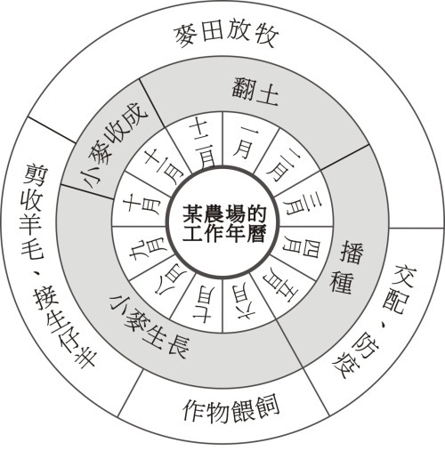
60-61為題組
圖5
◎圖5為某地區某一農場的工作年曆。請問：
60. 該農場最可能出現於下列何地？
(A)歐洲西北部
(B)非洲西南部
(C)北美東北部
(D)澳洲東南部
圖（六）
61. 圖6是美國農業分區圖。圖5所代表的農業類型，在圖6甲、乙、丙、丁四地區中，何區的分布最普遍？
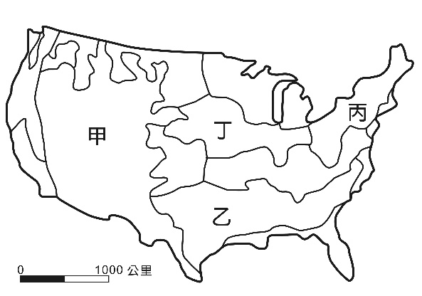
(A)甲
圖6
(B)乙
(C)丙
(D)丁

62-63為題組
◎ 近年來，有些地理學家從均衡區域發展和區域合作的角度，研議將中國的三大經濟地帶調整。建議調整後的新三大地帶為：東北及東部區（黑龍江、吉林、遼寧、河北、北京、天津、山東、江蘇、上海、浙江、福建、廣東、海南）；中部及近西部區（山西、陜西、寧夏、甘肅、河南、安徽、江西、湖北、湖南、重慶、四川、廣西、貴州、雲南）和遠西部區（內蒙古、新疆、青海、西藏）。表4是三大經濟地帶和調整後新三大地帶各區三級產業就業人口比例資料，請問：
表4
區域代號  產業部門 | 三大經濟地帶（1985年畫分）
區域代號  產業部門 | 甲 | 乙 | 丙
第一級產業 | 46.67 | 28.34 | 40.58
第二級產業 | 19.66 | 35.02 | 26.19
第三級產業 | 33.68 | 36.64 | 33.23
區域代號  產業部門 | 新三大地帶（近年研議）
區域代號  產業部門 | 丁 | 戊 | 己
第一級產業 | 43.94 | 48.82 | 27.52
第二級產業 | 24.06 | 16.43 | 34.93
第三級產業 | 32.00 | 34.75 | 37.56

62. 近年來，中國工業用水和都市民生用水缺水問題最嚴重的地區，分別出現在「三大經濟地帶」和「新三大地帶」的何處？
(A)甲、丁 (B)甲、戊 (C)乙、己 (D)丙、丁
63. 中國水資源分布不均，近年來，有些地區缺水問題日益嚴重，南水北調計畫應運而生。南水北調計畫的「中線」，調水路線分別跨越「三大經濟地帶」和「新三大地帶」的哪兩區？
(A)甲乙、戊己 (B)甲丙、戊己 (C)乙丙、丁戊 (D)乙丙、丁己
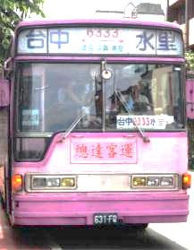
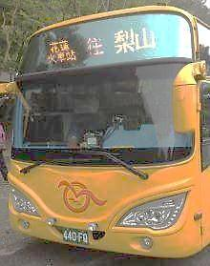
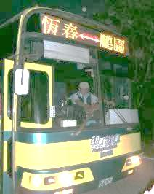
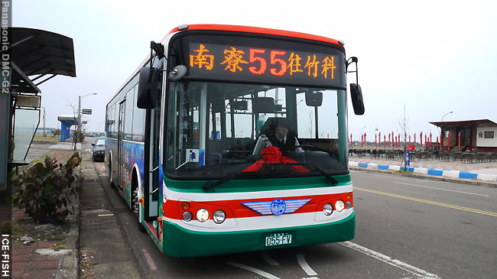
64-66為題組
甲
乙
丙
丁
照片2
◎ 某同學在環島旅行的過程中，曾搭乘照片2所示的四路公車。各車的行車標示分別是：甲車：恆春―鵬園；乙車：南寮―竹科；丙車：台中―水里；丁車：花蓮火車站―梨山。請問：
64. 該同學前往探究清代牡丹社事件發生的地理背景時，搭乘的是哪輛公車？
(A)甲 (B)乙
(C)丙 (D)丁
65. 哪個縣市的轄境，會有圖中的兩路公車行駛？
(A)屏東縣 (B)花蓮縣
(C)南投縣 (D)台中市
66. 如果該同學從雲林縣出發，以順時針方向進行環島旅行，旅行途中曾先後搭乘過這四輛公車。該同學搭乘這四輛公車的先後順序是：
(A)甲乙丁丙 (B)甲丙丁乙 (C)乙甲丙丁 (D)丙乙丁甲
67-69為題組
◎ 2011年，聯合國世界觀光旅遊組織（UNWTO）公布，世界觀光旅遊競爭力和國外旅客到訪人數前十名的國家，如表5所示。請問：
表5
觀光旅遊競爭力 |  |  | 國外旅客到訪人數
國家 | 世界排名 | 競爭力指數 | 國家 | 世界排名 | （百萬人）
瑞士 | 1 | 5.68 | 法國 | 1 | 76.80
德國 | 2 | 5.50 | 美國 | 2 | 59.75
法國 | 3 | 5.41 | 中國 | 3 | 55.67
奧地利 | 4 | 5.41 | 西班牙 | 4 | 52.68
瑞典 | 5 | 5.34 | 義大利 | 5 | 43.63
美國 | 6 | 5.30 | 英國 | 6 | 28.13
英國 | 7 | 5.30 | 土耳其 | 7 | 27.00
西班牙 | 8 | 5.29 | 德國 | 8 | 26.88
加拿大 | 9 | 5.29 | 馬來西亞 | 9 | 24.58
新加坡 | 10 | 5.23 | 墨西哥 | 10 | 22.40
67. 在觀光旅遊競爭力最強的十國中，最多國家皆有的自然觀光資源為何？
(A)冰河地形 (B)熔岩台地 (C)石林岩漠 (D)環礁潟湖
68. 在國外旅客到訪人數最多的前十國中，哪個海域周邊的國家，吸引的國外旅客人數最多？
(A)南海 (B)北海 (C)地中海 (D)加勒比海
69. 根據表5的資料，下列哪項推論最為合理？
(A)觀光遊憩產業的發達程度，和人類發展程度指標的高低呈正相關
(B)觀光遊憩資源的數量多寡，和陸地與水域面積比例大小呈負相關
(C)觀光遊憩產業的區位選擇，和居民宗教信仰的多元程度呈正相關
(D)觀光遊憩產業商圈的規模，和國家歷史文化的時間長短呈負相關

背面尚有試題

70-72為題組
◎ 圖7是經過處理的福爾摩沙二號衛星影像，圖8是從衛星影像中某地針對耕地方向的素描圖。請問：
70. 圖7中河流主流兩側的山地，分別屬於哪兩座山脈？
(A)海岸山脈、中央山脈 (B)中央山脈、雪山山脈
(C)雪山山脈、玉山山脈 (D)玉山山脈、阿里山山脈
71. 圖8是從圖7中哪個地點向哪個方向所畫的素描？
(A)甲，南南西 (B)乙，南南東 (C)丙，北北東 (D)丁，北北西
72. 目前圖7、圖8中「耕地」最可能出現的作物為何？
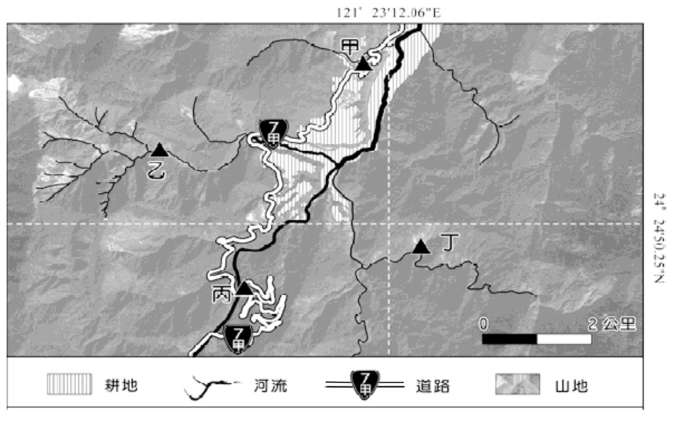
(A)咖啡 (B)菸草 (C)鳳梨 (D)蔬菜
圖7
121∘23′12.06″E
24∘24′50.25″N

耕地
河流
道路
山地
甲
丁
乙
丙
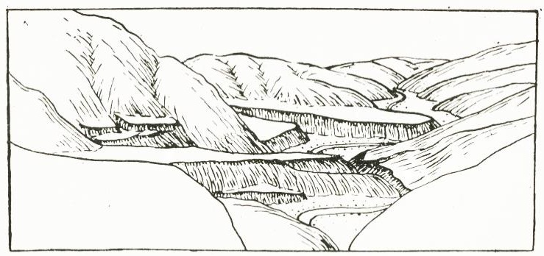
圖8
耕地
耕地
耕地
河流

